BAB III

**ANALISA SISTEM**

1. **Tinjauan Organisasi**

**A.1. Sejarah Organisasi**

Pemerintah Kota Serang adalah wilayah baru hasil pemekaran dari Kabupaten Serang, Provinsi Banten. Sebagai Ibu Kota Provinsi, kehadirannya adalah sebuah konsekuensi logis dari keberadaan Provinsi Banten Pemerintah Kota Serang memiliki 6 (enam) kecamaan, terdiri dari Kecamatan Serang, Kasemen, Walantaka, Cipocok, Curug, dan Taktakan.

Berdasarkan Undang-Undang Nomor 32 Tahun 2007 tentang Pembentukan Kota Serang dijelaskan bahwa Kota Serang memilki luas wilayah + 266,71 km2 dengan jumlah penduduk 631.101 jiwa. Kota Serang diresmikan pada tanggal 2 November 2007 berdasarkan UU No. 32 Tahun 2007, setelah sebelumnya RUU Kota Serang disajikan pada tanggal 17 Juli 2007 kemudian dimasukkan dalam lembaran negara Nomor 98 Tahun 2007 dan tambahan lembaran negara nomor 4748 tertanggal 10 Agustus 2007. Maka ditetapkan bahwa setiap tanggal 10 Agustus merupakan Hari Jadi Kota Serang (Hari Lahir Kota Serang).

Sesuai dengan perkembangan waktu dan berjalannya roda pemerintahan, Pemerintah Kota Serang membentuk Satuan Kerja Perangkat Daerah (SKPD). SKPD ini merupakan pelaksana fungsi eksekutif yang harus berkoordinasi agar penyelenggaraan pemerintahan berjalan dengan baik. Dasar Hukum ini berlaku dengan Undang-Undang no. 32 tahun 2004 tentang Pemerintah Daerah dan Undang-Undang perubahan terbau no. 23 tahun 2014. Salah satu SKPD yang dibentuk pada waktu awal berdiri Kota Serang adalah Dinas Pendidikan, Pemuda, Olahraga, dan Kebudayaan atau disingkat dengan Disporabud.

Dinas Pendidikan, Pemuda, Olahraga, dan Kebudayaan sebagai salah satu SKPD sebagai unsur pelaksana teknis di bidang pendidkan, pemuda, olahraga, dan kebudayaan dipimpin oleh seorang Kepala Dinas yang bertanggung jawab kepada Wali Kota melalui Sekretaris Daerah yang mempunyai tugas pokok :

membantu Wali Kota Serang dalam menyelenggarakan urusan di bidang Pendidikan, Pemuda, Olah Raga, dan Kebudayaan berdasarkan asas otonomi. Kepala Dinas Pendidikan, Pemuda, Olah Raga, dan Kebudayaan pada waktu awal pembentukan Kota Serang dijabat oleh bapak Drs. Akhmad Zubaidillah, M.Si.

Pada tahun 2008, Dinas Pendidikan, Pemuda, Olah Raga, dan Kebudayaan berubah menjadi Dinas Pendidikan. Hal ini sesuai dengan Peraturan Daerah Nomor 9 Tahun 2008 tentang Organisasi dan Tata Kerja Dinas Daerah. Perubahan ini berdasarkan pertimbangan beban kerja dan tugas pokok perangkat teknis daerah tersebut dan juga sesuai dengan perubahan Susunan Organisasi Tata Kerja Pemerintah Pusat di level Kementrian teknis terkait. Perubahan ini juga memberikan dampak pada perubahan susunan oganisasi tata kerja di level bawah Dinas Pendidikan Kota Serang. Kepala Dinas Pendidikan pada waktu itu dipegang oleh bapak Drs. Hafidzi, ZA, MM. Masih dengan nama Dinas Pendidikan, periode selanjutnya estafet kepemimpinan Dinas Pendidikan dilanjutkan oleh bapak Tb. Urip Henus S, S.Pd., M.Si pada periode tahun 2011 – 2014.

Pada akhir tahun 2014, Dinas Pendidikan Kota Serang berubah menjadi Dinas Pendidikan dan Kebudayaan, dipimpin oleh bapak Drs. Akhmad Zubaidillah, M.Si (Kepala Dinas Pertama). Beliau menjabat sampai sekarang ini.

Pada tahun 2014, ditetapkanlah Undang-Undang no. 23 tahun 2014 tentang Pemerintah Daerah. Perubaan ini merupakan pengganti sekaligus kesempurnaan dari Undang-Undang No. 32 Tahun 2004. Perubahan Undang-Undang Pemerintah Daerah ini sambut dengan baik dan proaktif oleh Pemerintah Kota Serang dengan menerbitkan Peraturan Daerah Kota Serang No. 5 Tahun 2014 tentang Organisasi dan Tata Kerja Dinas Daerah. Kemudian pada tahun 2016, Pemerintah Kota Serang menerbitkan Peraturan Daerah Nomor 7 Tahun 2016 tentang Pembentukan dan Susunan Perangkat Daerah Kota Serang, yang kemudian dijabarkan dengan Peraturan Walikota Serang Nomor 29 Tahun 2016 tentang Kedudukan Susunan Organisasi dan Tata Kerja Perangkat Daerah Kota Serang.

1. **Metode Analisa Sistem**

Metode penelitian merupakan cara yang digunakan penulis dalam pembuatan laporan PKN untuk mencapai suatu tujuan. Tujuan umum penelitian adalah untuk menganalisa sistem yang ada, maka yang penulis lakukan dalam laporan praktek kerja nyata ini adalah sebagai berikut:

# B.1. Metode Penelitian Lapangan

Penulis melakukan teknik pengumpulan data pada lokasi penelitian dengan cara pengamatan *(observasi),* wawancara *(interview),* dan *study literatur.*

1. Pengamatan *(Observasi)* yaitu mengadakan peninjauan langsung terhadap kegiatan dan sistem yang berjalan.
2. Wawancara *(Interview)* yaitu melakukan tanya jawab secara langsung dengan pihak-pihak yang mengetahui tentang permasalahan yang ada di Dinas Pendidikan dan Kebudayaan Kota Serang. Penulis melakukuan wawancara secara terbuka dan informal. Artinya penulis tidak membatasi jawaban yang disampaikan oleh informan. Dalam melakukan wawancara ini, sebelumnya penulis telah menyiapkan kerangka garis-garis besar pertanyaan sesuai dengan tujuan penulis yaitu menganalisa Sistem Informasi Manajemen Perancangan, Penganggaran, dan Pelaporan (SIMRAL) di Dinas Pendidikan dan Kebudayaan Kota Serang.
3. *Study Literatur* yaitu teknik mengumpulkan data yang dilakukan penulis dengan cara pencarian terhadap berbagai sumber tertulis, baik berupa buku-buku, arsip, jurnal, dan artikel yang berhubungan dengan Analisa SIMRAL di Dinas Pendidikan dan Kebudayaan Kota Serang.
4. **Analisa Proses/Sistem**

**C.1. Prosedur Sistem Berjalan**

Dinas menerima usulan-usulan tentang rencana kegiatan yang direncanakan dalam 1 tahun atau biasa disebut Renja (Rencana Kerja)

Usulan tersebut akan di musyawarahkan oleh pemerintah eksekutif dan legislatif pada Musrenbang (Musyawarah Perencanaan Pembangunan)

Pemerintah eksekutif dan legislatif mengesahkan hasil Musrenbang.

Hasil Musrenbang sasarannya akan diserahkan kepada SKPD (Satuan Kerja Perangkat Daerah) mana yang membidangi.

Kemudian Operator menginput data kegiatan/ Renja pada form SKPD, lalu pilih kegiatan.

Operator juga menginput data DPA-SKPD (Dokumen Pelaksanaan Anggaran - Satuan Kerja Perangkat Daerah), belanja langsung, dan RKA (Rencana Kerja dan Anggaran).

Kemudian data anggaran tersebut diberikan kepada bagian keuangan ketika akan dibelanjakan atau yang biasa disebut belanja langsung, dan bagian keuangan memberikan dana sesuai dengan anggaran yang akan dibelanjakan.

Setelah itu PPTK (Pejabat Pelaksana Teknis Kegiatan) yang merekap semua laporan DPA dan Anggaran kas. Kemudian diberikan ke Direktur.

Direktur menerima laporan tersebut.

**C.2. Diagram Konteks**



Gambar 3.1

Diagram konteks

**C.3. Diagram Overview**



Gambar 3.2

Diagram Overview

**C.4. Tampilan Interface**

1. **Halaman Login Aplikasi**

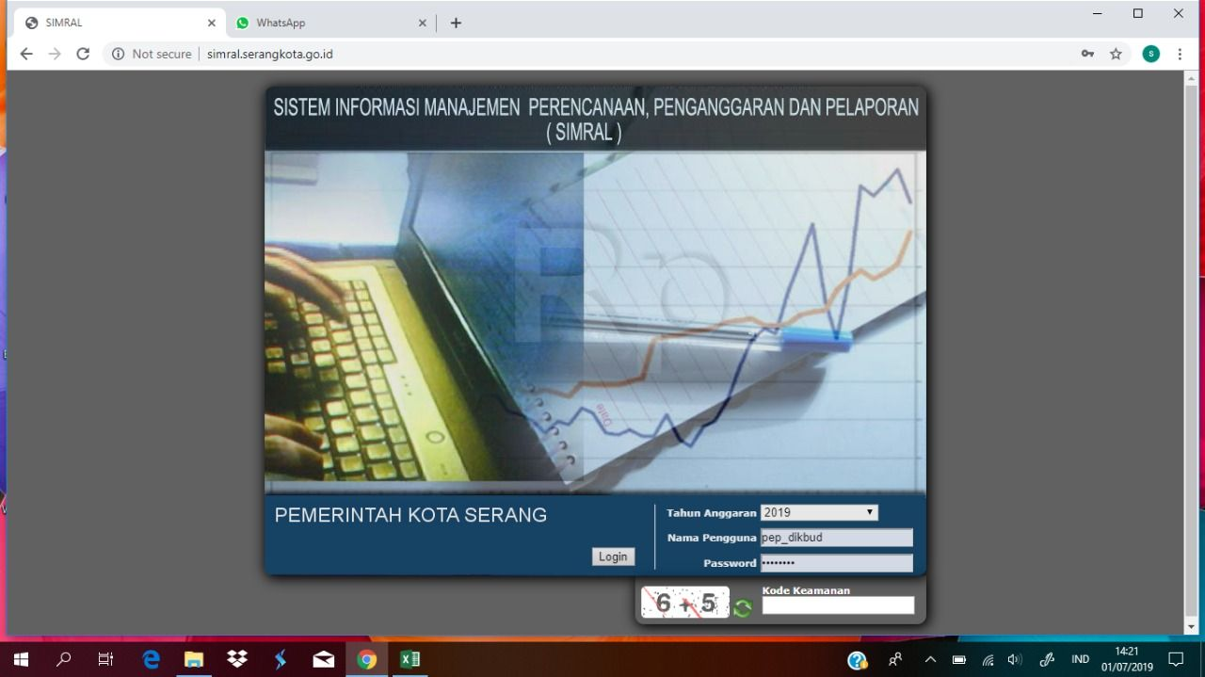 Untuk masuk ke dalam aplikasi Sistem Informasi Manajemen Perencanaan, Penganggaran dan Pelaporan (SIMRAL), Operator harus login terlebih dahulu, dengan memasukkan nama pengguna dan password yang telah diberikan oleh instansi. Berikut adalah halaman login aplikasi SIMRAL.

Gambar 3.3

Halaman Login Aplikasi

Sebelum klik button login pada menu login tersebut, operator harus memilih tahun anggaran sesuai dengan yang akan diakses. Pada tahun anggaran tersebut, terdapat beberapa tahun yang telah dilakukan, tahun sekarang, dan satu tahun yang akan datang. Dan jika dipilih akan masuk ke halaman yang berbeda sesuai dengan tahun anggaran yang dipilih.

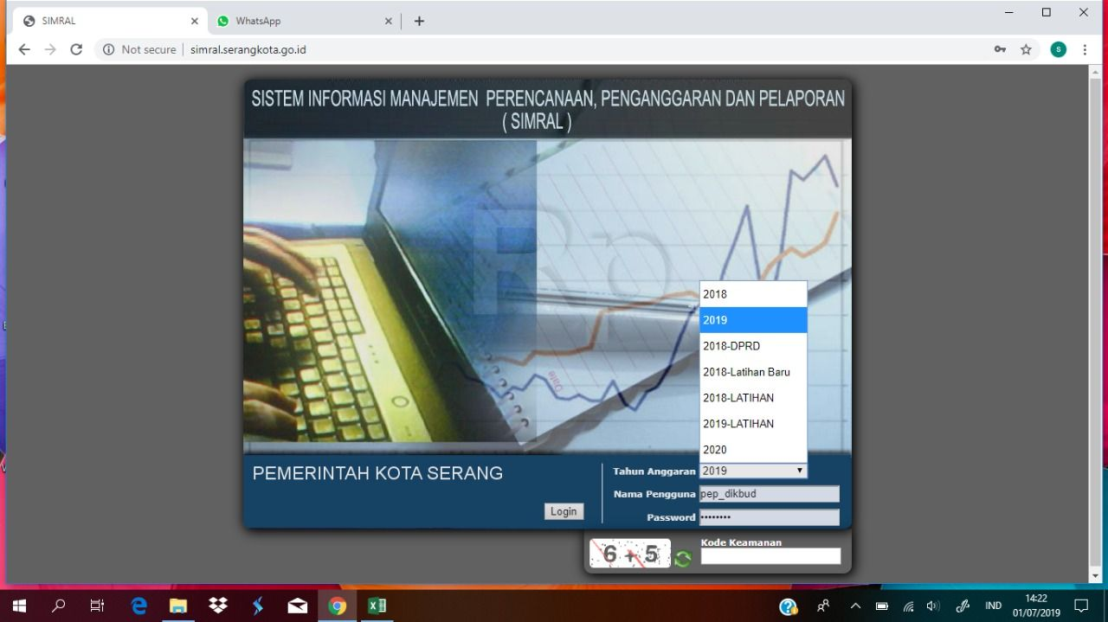

Gambar 3.4

Halaman login aplikasi pilih tahun anggaran

1. **Menu Utama**

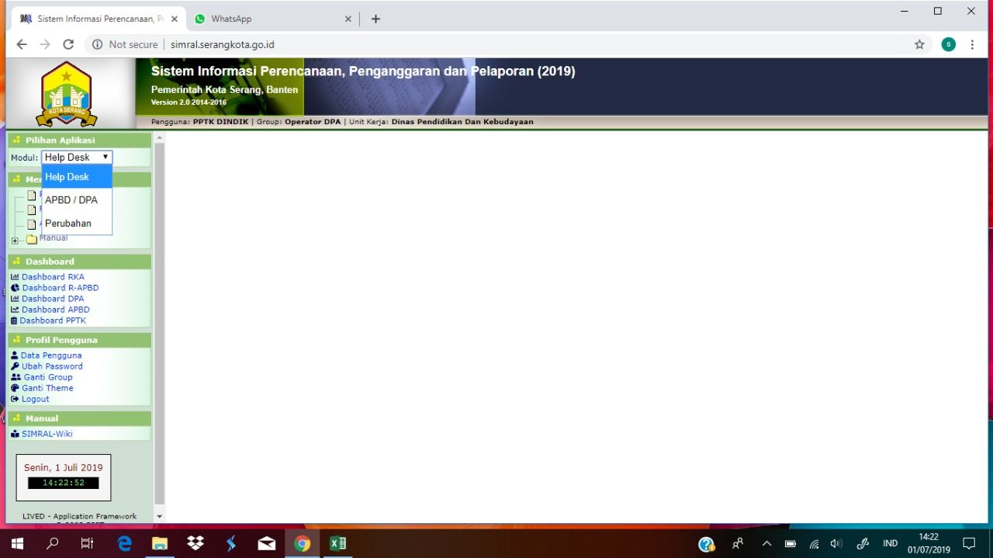 Halaman ini merupakan halaman awal yang akan dilihat oleh operator ketika login telah sukses. Dan terdapat 3 modul yaitu help disk, APBD/DPA dan Perubahan.

Gambar 3.5

Halaman Menu utama

1. **Menu Modul APBD/DPA**

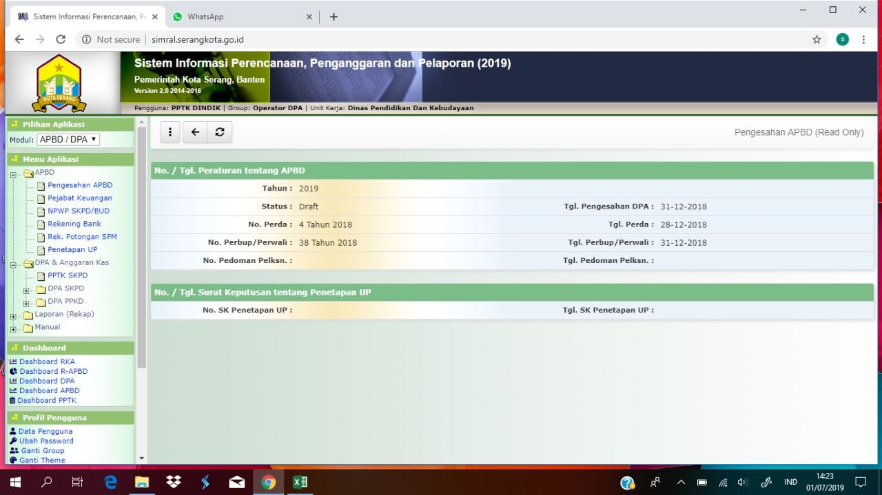 Menu ini akan muncul ketika diklik APBD/DPA pada modul, di dalamnya terdapat menu APBD, DPA dan Anggaran kas, Laporan dan Manual.

Gambar 3.6

Menu modul APBD/DPA

1. **Menu Modul Perubahan**

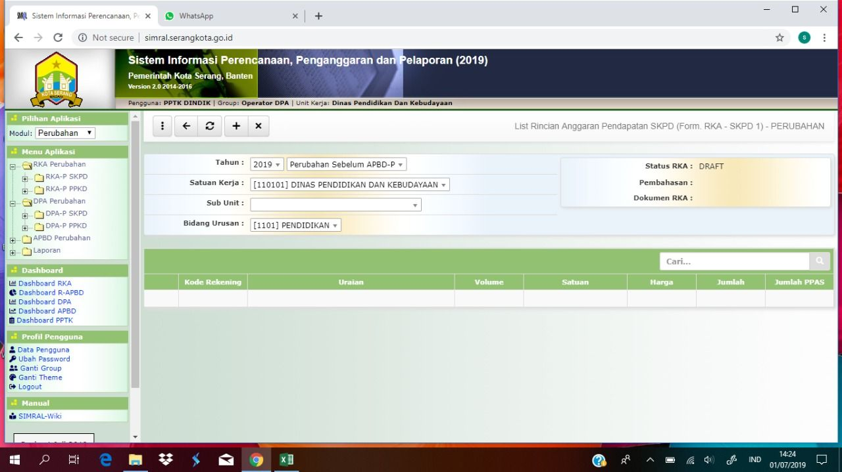 Menu ini akan muncul ketika diklik Perubaan pada modul, di dalamnya terdapat menu RKA perubahan, DPA perubahan, APBD perubahan dan Laporan.

Gambar 3.7

Menu modul Perubahan